paquete para el análisis de documentos
Documento A
Pregunta principal: Según tu análisis de la imagen, ¿qué factores resultaron en la Ley de Exclusión China?
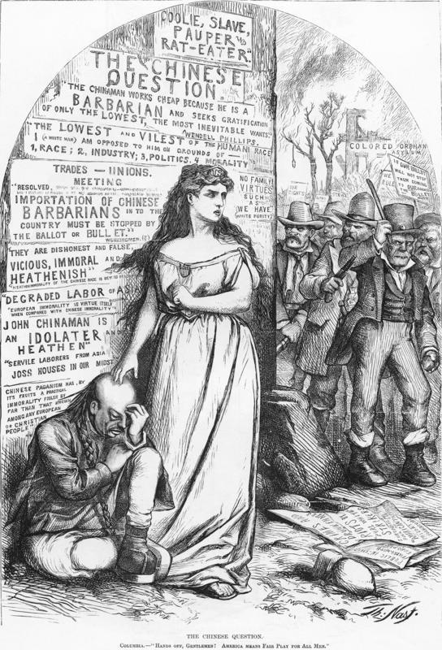
Una figura de la Justicia protege al inmigrante chino · SHEC: Recursos para el profesorado. Historia social para todas las aulas. (s.f.). Recuperado el 28 de septiembre, 2021, de https://shec.ashp.cuny.edu/items/show/637.

Documento B
Pregunta principal: ¿Qué factores resultaron en la Ley de Exclusión China?
El tratamiento de los chinos en este país es todo un error y una miseria…
No hay ninguna razón para el prejuicio contra los chinos. El grito de mano de obra barata siempre fue una falsedad. Su mano de obra nunca fue barata y no lo es ahora. Siempre ha tenido el precio más alto del mercado. Pero el problema es que los chinos son trabajadores tan excelentes y fieles que los jefes no quieren tener otros cuando pueden conseguirlos. Si observas a los hombres que trabajan en la calle, encontrarás un supervisor por cada cuatro o cinco de ellos. Esa vigilancia no es necesaria para los chinos. Trabajan tan bien cuando se les deja solos como cuando alguien los vigila.
Fueron los celos de los trabajadores de otras nacionalidades -especialmente los irlandeses- los que levantaron todas las protestas contra los chinos. Nadie contrataba a un irlandés, a un alemán, a un inglés o a un italiano cuando podía conseguir a un chino, porque nuestros compatriotas son mucho más honestos, laboriosos, constantes, sobrios y esmerados. Los chinos fueron perseguidos, no por sus vicios, sino por sus virtudes...
...Hay pocos chinos en las cárceles y ninguno en las casas de los pobres. No hay chinos vagabundos ni borrachos. Muchos chinos aquí se han convertido en cristianos sinceros, a pesar de la persecución que tienen que soportar de sus compatriotas paganos. Más de la mitad de los chinos de este país se convertirían en ciudadanos si se les permitiera hacerlo y serían americanos patrióticos. Pero ¡cómo pueden hacer de este país su hogar tal y como están las cosas ahora! No se les permite traer esposas de China, y si se casan con mujeres americanas hay una gran protesta...
Dadas las circunstancias, ¿cómo puedo llamar a esto mi hogar, y cómo puede alguien culparme si tomo mi dinero y regreso a mi pueblo en China?

Chew, L. (s.f La vida de un inmigrante chino. Historia digital. Recuperado el 28 de septiembre de 2021, de http://www.digitalhistory.uh.edu/disp_textbook.cfm?smtid=3&psid=40.

Documento C
Pregunta principal: Según tu análisis de la imagen, ¿qué factores resultaron en la Ley de Exclusión China?

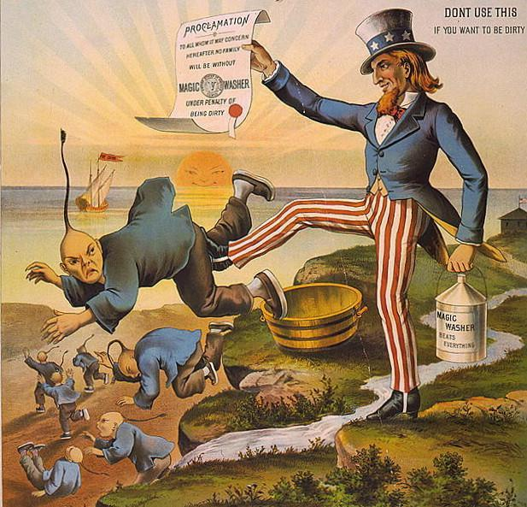
Strom, A. (2020, 9 de marzo). La Ley de Exclusión China: Recursos - RE-IMAGINING MIGRATION. Recuperado el 24 de septiembre de 2021, de https://reimaginingmigration.org/the-chinese-exclusion-act-resources/

Documento D
Pregunta principal: ¿Qué factores resultaron en la Ley de Exclusión China?
Nos hemos reunido aquí en San Francisco esta noche para alzar nuestra voz ante ustedes para advertirles de un gran peligro que nos parece inminente, y que amenaza nuestra casi total destrucción como comunidad próspera...
El peligro es que, mientras hemos estado durmiendo en una seguridad fantasiosa, creyendo que la marea de la inmigración china a nuestro Estado se había frenado y estaba en vías de detenerse por completo, nuestros oponentes, hombres ricos pro-chinos del país, han estado muy despiertos y han tenido éxito en la reactivación de la importación de esta mano de obra esclava china. Así que ahora, cientos y miles de chinos están llegando cada semana a nuestro Estado...
Hoy, todas las vías de trabajo, de todo tipo, están llenas de mano de obra esclava china, peor que hace ocho años. Las industrias de botas, zapatos y cigarros están casi totalmente en sus manos. En la fabricación de overoles para hombres y ropa interior para mujeres y niños hacen funcionar más de tres mil máquinas de coser noche y día. Monopolizan casi toda la agricultura que se realiza para abastecer el mercado de toda clase de vegetales. Este estado de cosas provoca una terrible competencia entre nuestro propio pueblo, que debe vivir como americanos civilizados, y los chinos, que viven como esclavos degradados. Todos debemos comprender que este estado de cosas no puede ser soportado por mucho tiempo...

Un discurso de los trabajadores de San Francisco a sus hermanos de toda la costa del Pacífico. Archivo de California en línea. (s.f.). Recuperado el 29 de septiembre del 2021, de https://oac.cdlib.org/ark:/13030/hb7199n8g9/?order=8&brand=oac4.

